O R D E N A N Z A Nº: 5723/18.-

Ramallo, 08 de marzo de 2018

V I S T O:

El Convenio de Cooperación a celebrarse entre la Dirección Provincial del Registro Provincial de las Personas, la Municipalidad de Ramallo, y el Hospital Municipal José María Gomendio de Ramallo, y

C O N S I D E R A N D O:

Que las partes convienen en desarrollar un Acuerdo de Cooperación y Colaboración en áreas de mutuo interés, fundamentalmente con el fin de lograr, mediante el trabajo conjunto y coordinado, un mejoramiento del servicio público que brinda el Registro Provincial de las Personas que redunde en el acercamiento a todos los ciudadanos de esta comuna.

Que resulta necesario dictar el acto administrativo pertinente.

POR ELLO, EL HONORABLE CONCEJO DELIBERANTE DE RAMALLO, EN USO DE SUS FACULTADES, SANCIONA CON FUERZA DE;

O R D E N A N Z A

ARTÍCULO 1º) Autorizase al Departamento Ejecutivo Municipal a suscribir un -----------------------Convenio de Cooperación entre la Dirección Provincial del Registro Provincial de las Personas, representado en este acto por el Sr. Director Provincial, Dr. Juan José ESPER ZAMAR, con domicilio en Avenida 1 Nº 1342 de la ciudad de la Plata Provincia de Buenos Aires, la Municipalidad de Ramallo, representada en este acto por el Intendente Municipal Sr. Mauro David POLETTI, con domicilio en calle Av. San Martín y Belgrano de la ciudad de Ramallo y el Hospital Municipal José María Gomendio de Ramallo, representado en este acto por el Director Ejecutivo Dr. Rubén Horacio MILLAN, y que como Anexo I forma parte integral de la presente.---------------------------------------------

ARTÍCULO 2º) Comuníquese al Departamento Ejecutivo a sus efectos.-----------------------

DADA EN LA SALA DE SESIONES DEL HONORABLE CONCEJO DELIBERANTE DE RAMALLO EN SESIÓN EXTRAORDINARIA DEL DÍA 08 DE MARZO DE 2018.--------------

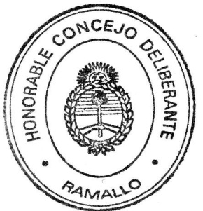
SERGIO COSOYA
PRESIDENTE
HONORABLE CONCEJO DELIBERANTE
LEONEL EZEQUIEL AMAYA
SECRETARIO
HONORABLE CONCEJO DELIBERANTE

